V1 – Untersuchung zur UV-Durchlässigkeit verschiedener Materialien
Einige Produkte wie z.B. Sonnencreme werben mit einer Undurchlässigkeit von UV-Strahlen. In diesem Versuch wird die Fluoreszenzeigenschaft der Zinkoxid-Nanopartikel ausgenutzt, um diese Werbeversprechen zu überprüfen

Gefahrenstoffe
Zinkoxid-Nanopartikel |  |  | H: 410 |  |  | P: 273
Wasser |  |  | H: - |  |  | P: -
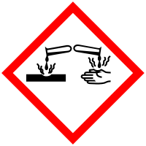 |  |  |  |  |  |  |  | 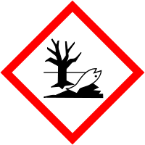

Materialien: UV-Lampe, 4 Uhrgläser, Deo, Sonnencreme, Stärkelösung, Wasser, schwarze Pappe, Baumwollstück, Petrischale
Chemikalien: Zinkoxid-Nanopartikel-Lösung
Durchführung: Je ein Uhrglas wird mit „Sonnencreme“, „Stärkelösung“, „Deo“ und „Wasser“ beschriftet. Aus der schwarzen Pappe wird ein 3cm x 3cm-Quadrat ausgeschnitten. Die schwarze Pappe wird so an der UV-Lampe befestigt, dass nur noch durch das Quadrat UV-Licht gelangen kann. In eine Petrischale wird etwas von der Zinkoxid-Nanopartikel-Lösung gegeben. Diese wird unter die UV-Lampe gestellt und nacheinander mit den jeweiligen Uhrgläsern bedeckt. Auf die Uhrgläser wird das jeweilige Material ihrer Beschriftung entsprechend gesprüht bzw. gegossen. Der Einfluss der Materialien auf die Durchlässigkeit des UV-Lichts wird beobachtet. Am Ende wird das Baumwollstück ebenfalls unter die UV-Lampe gehalten und dessen Einfluss notiert.
Beobachtung: Nach Aufsprühen der Sonnencreme sowie während des Vorhaltens des Baumwollstücks leuchtet die Nanopartikel-Lösung nicht. Bei allen anderen Materialien bleibt das Leuchten erhalten.

Deutung: Sowohl die Sonnencreme als auch das Baumwollstück absorbieren die UV-Strahlung, weshalb keine UV-Strahlen auf die Zinkoxid-Nanopartikel treffen und diese nicht fluoreszieren. Das Wasser, die Stärkelösung und das Deo bieten keinen Schutz vor UV-Strahlung. Dies kann daran erkannt werden, dass die Zinkoxid-Nanopartikel weiterhin fluoreszieren.
Entsorgung: Die Zinkoxid-Nanopartikel-Lösung wird im Behälter für Schwermetallabfälle gegeben.
Literatur: -

